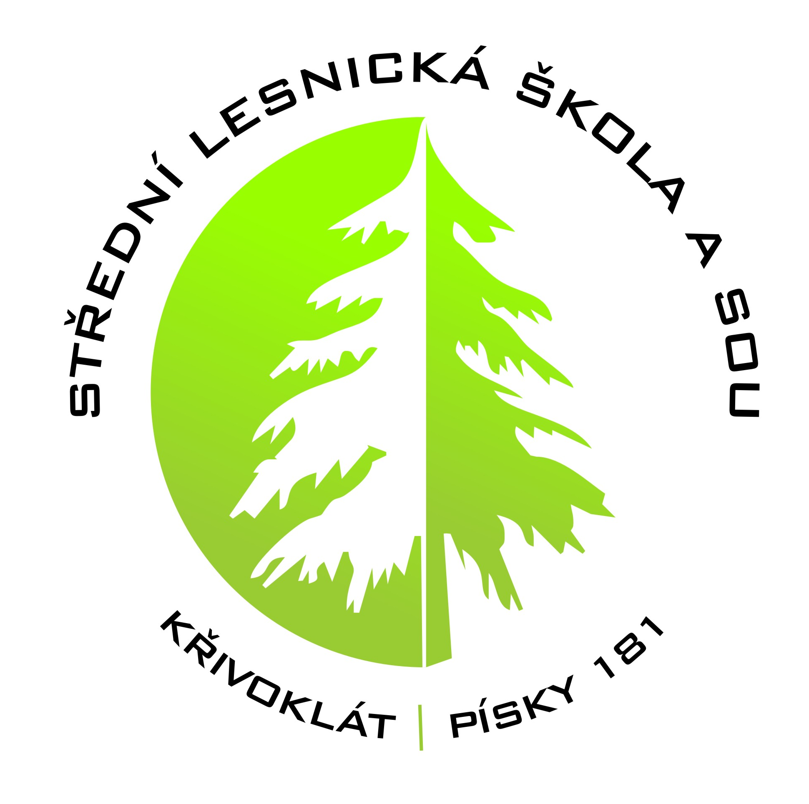 |   Střední lesnická škola a Střední odborné učiliště  Křivoklát, Písky 181  270 23 Křivoklát

Vyřizuje: Ing. Ivana Štruncová
Tel.: 313 558 128
Datum: 11. 4. 2025
Základní umělecká škola Louny

Poděbradova 610
440 01 Louny
IČO: 491 23 769

Potvrzení objednávky ubytování a stravování
Potvrzujeme Vaši objednávku ubytování a stravování v domově mládeže školy v termínu od 11. 4. - 13. 4. 2025 (pá – ne) pro cca 50 dětí včetně dospělých skupiny ZUŠ Louny.
Ubytování bude zajištěno v DM ve čtyřlůžkových pokojích. K dispozici budete mít klubovnu, tělocvičnu a třídu. Stravování bude zajištěno ve školní jídelně, začátek pátek 11. 4. 2025 večeří a ukončení neděle 13. 4. 2025 obědem.
Cena za ubytování 330,-Kč/osoba/noc vč. 12 % DPH
Cena za stravování 450,-Kč/osoba/plná penze vč. 12 % DPH

Platba bude provedena převodem na základě vystavené faktury se splatností 14 dní.
Celková cena za víkend a jednu osobu 1.600,- vč. DPH.

S pozdravem Schválil:

Ing. Ivana Štruncová Mgr. Alexandra Lochová
ekonomka SLŠ a SOU Křivoklát ředitelka SLŠ a SOU Křivoklát

